JEHC开源开发文档

## 简介

#### 平台版本开发版本分为Eclipse和MyEclipse两个版本，采用技术为：spring，springMVC，Mybatis，Activiti5，（Activiti可视化设计器基于IE，火狐，谷歌，360等浏览器），Solr4.10，Mysql，Netty，Redis，Ehcache，服务器监控模块，tk压缩，Extjs6.2，RPC服务 ，Junit单元测试，Logback与Log4j共用，同时融入了Hessian，session共享，数据库读写分离，MQ消息中间件等技术

## 交流及其他说明：

由于空余时间不多，只能写一部分开发文档模块 主要还是交流为目的

本平台采用开源方式，交流QQ群：330370132

项目地址：http://git.oschina.net/jehc/jehc

## 开发建议

建议开发人员开发环境以如下结构：

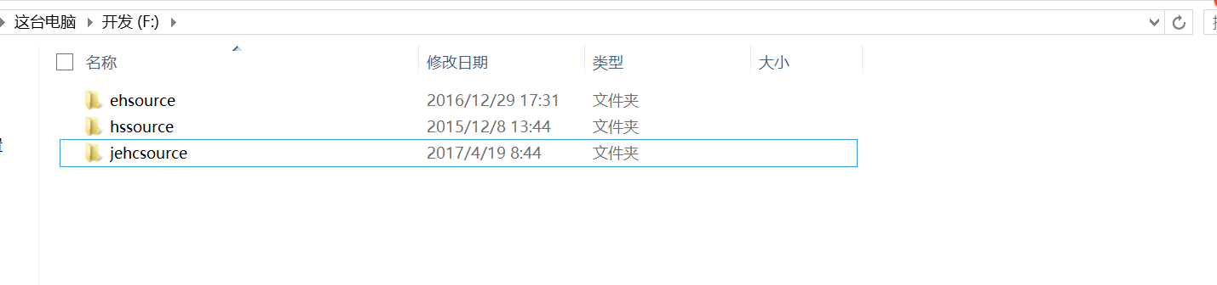

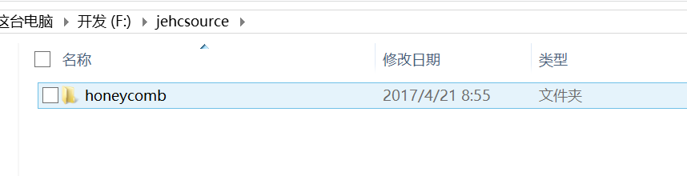

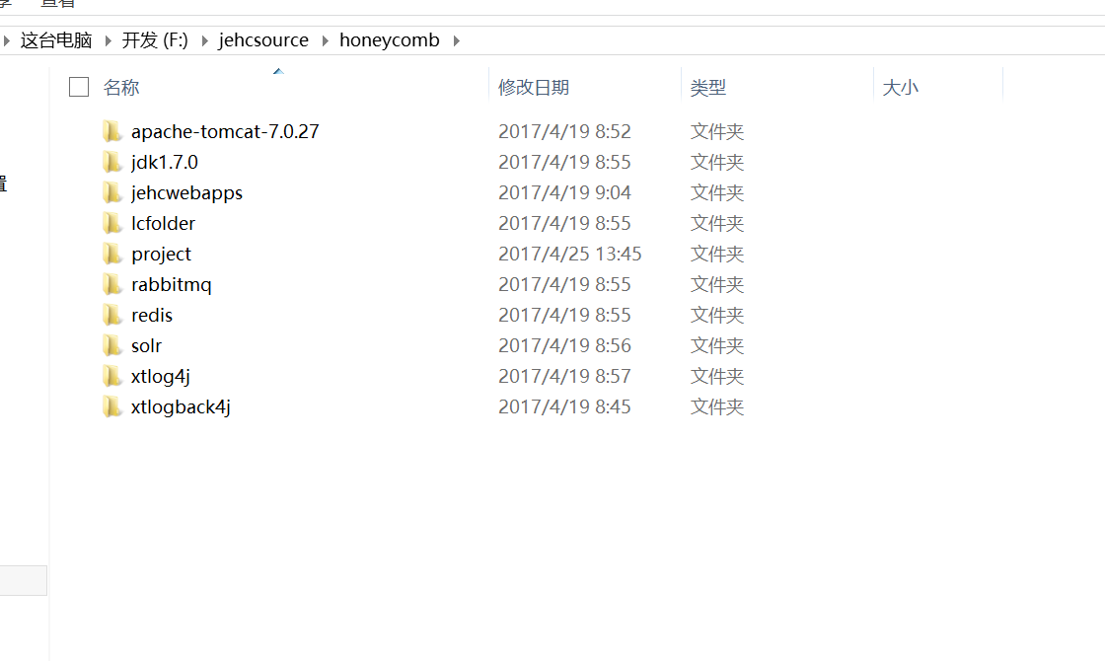

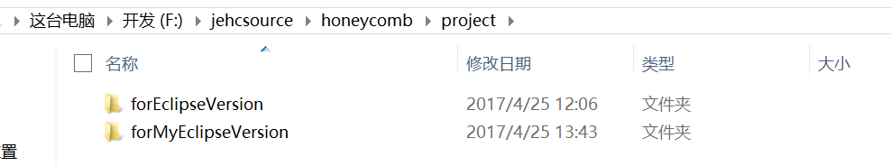

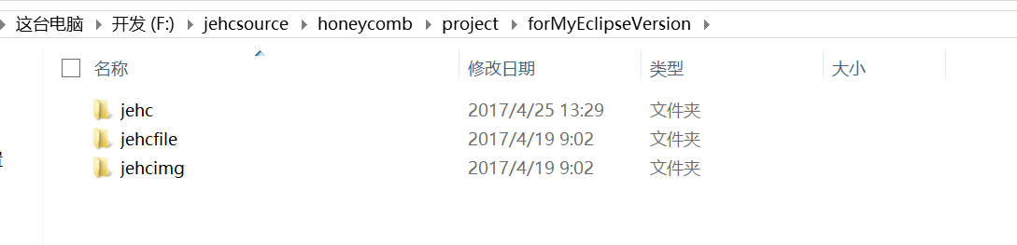

## 开发条件

### Redis必须启动（为做session共享或其他你要扩展的redis缓存操作）

### 2．Solr如果被使用，则服务必须开启，本平台开发环境包括了SOlR4.10服务即独立应用

### 3．Mysql5.6++版本

### 4．平台采用统一上传文件管理（即必须使用建立文件工程如jehcFile工程专门用来存放文件或图片等，当然也可在JEHC工程中建立文件存储目录或你自定义文件工程。建立结束之后必须在JEHC平台中菜单-开发助手->配置中心->配置->平台路径模块进行配置如图：）

### 5．JDK版本在1.7++如果不采用SOLR则1.6可使用，Tomcat版本为7++

### 6. 注意（如果代码生成器过来的 表一定是存在主键并且一个 并且为UUID类型32位）

## 工程目录

### 以Eclipse目录为主如图：

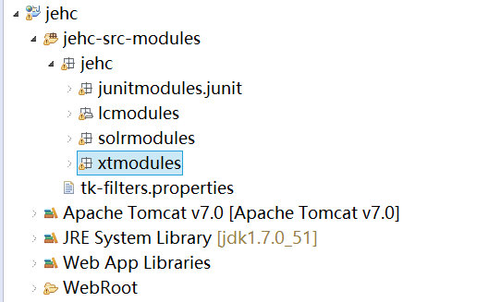

目录包括了xt模块，solr模块，流程模块，junit模块

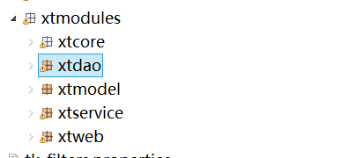

系统模块中分为core，dao，model，service，web等模块，其中core中为核心工具类，配置文件，代码生成器，动态调度器 可打开进去详阅

（其他模块风格同上）

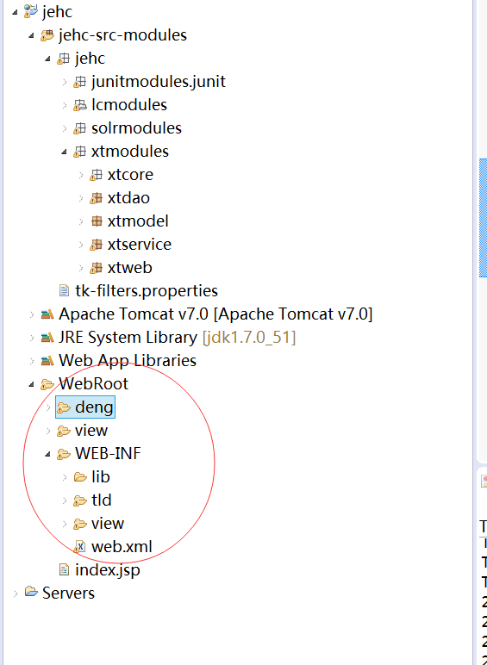

说明：webroot下deng为静态资源，view为相关模块JS

Web-inf下view为相关模块jsp 打开看即可 一目了然

核心JS模块如下：

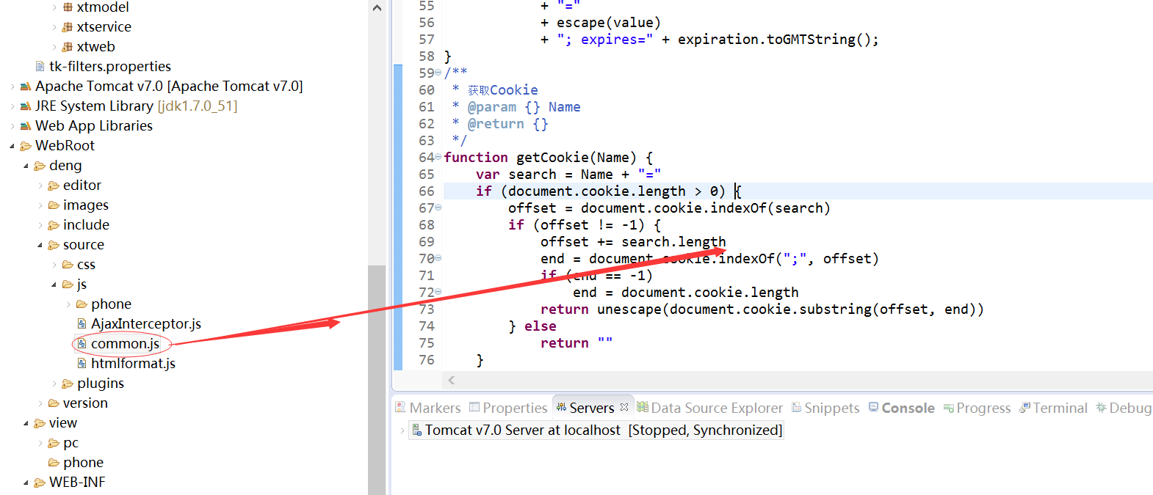

如果你真正上线的时候可以将该js进行压缩或混淆

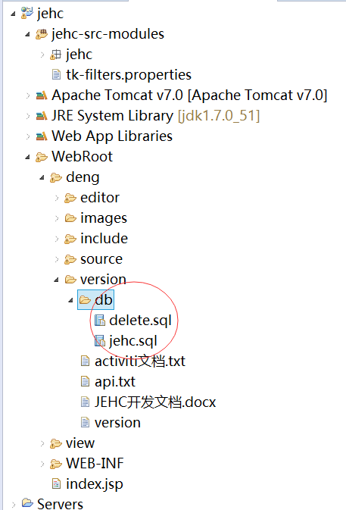

数据库脚本存储目录

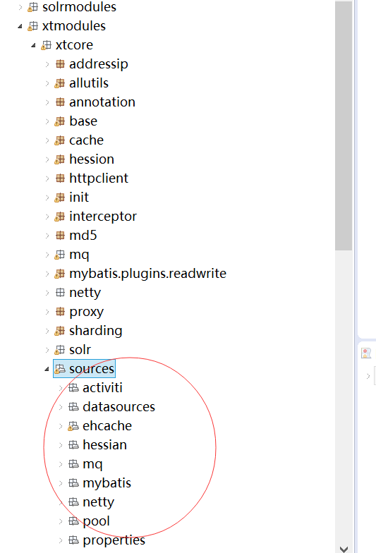

配置文件模块

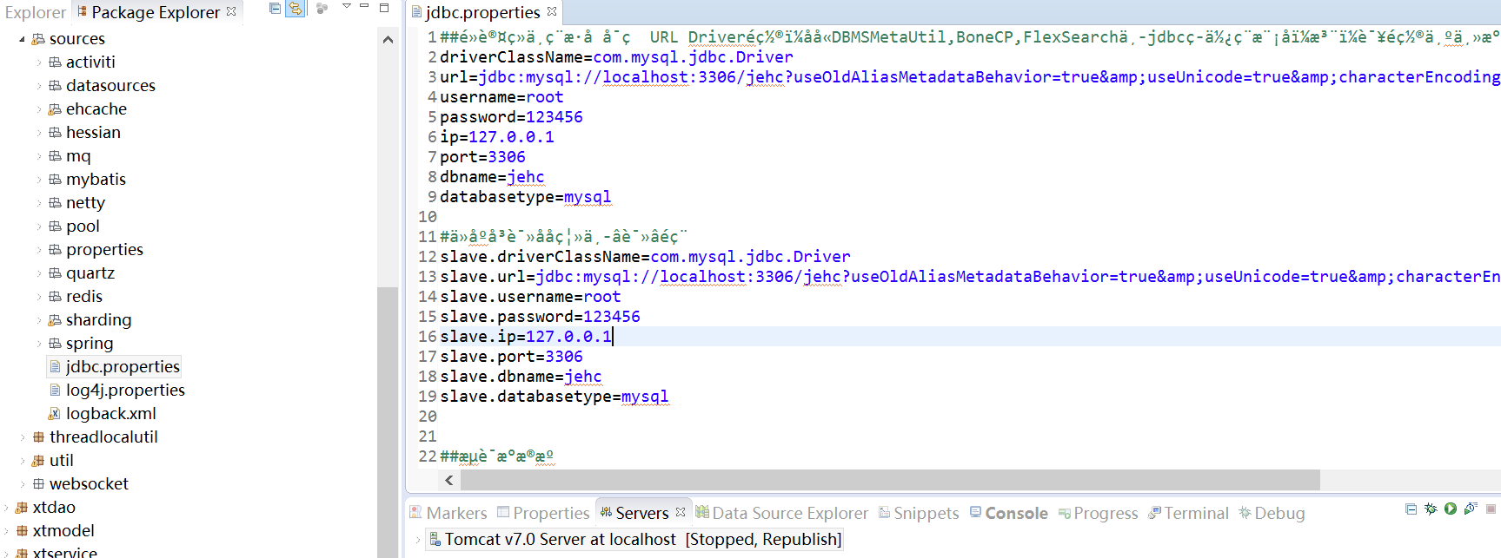

JDBC连接配置

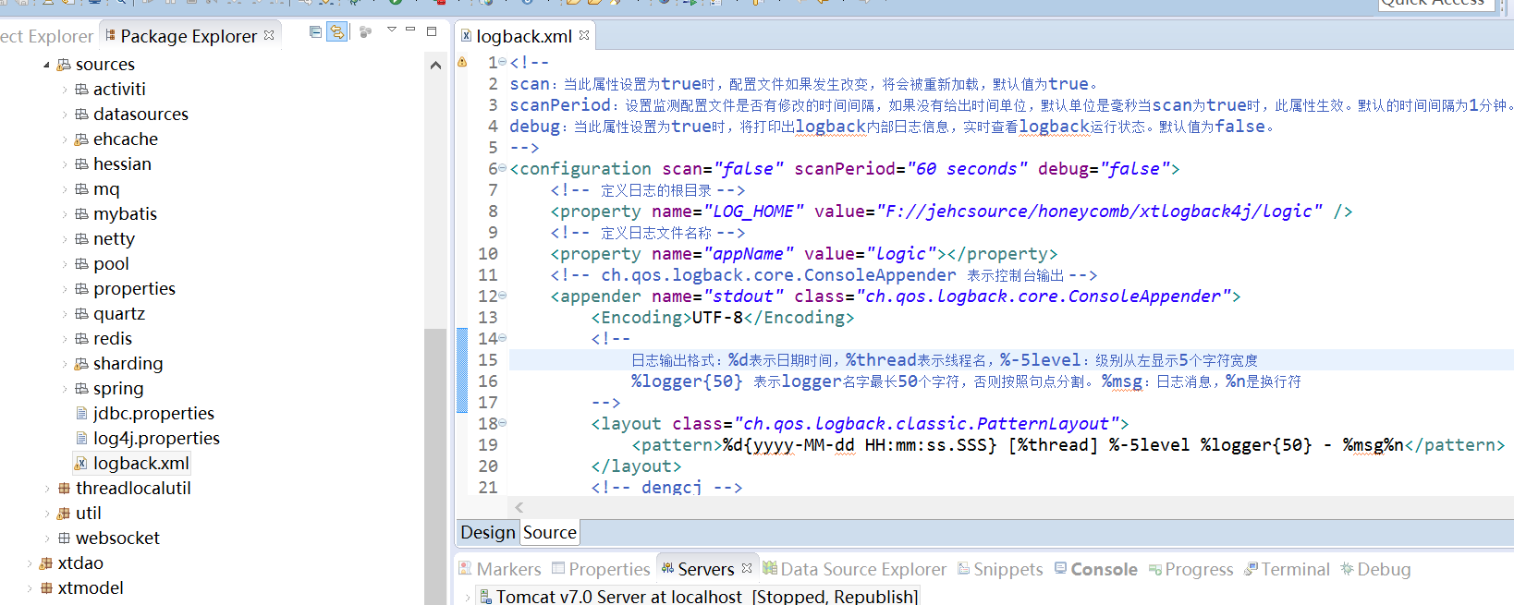

Logback配置文件

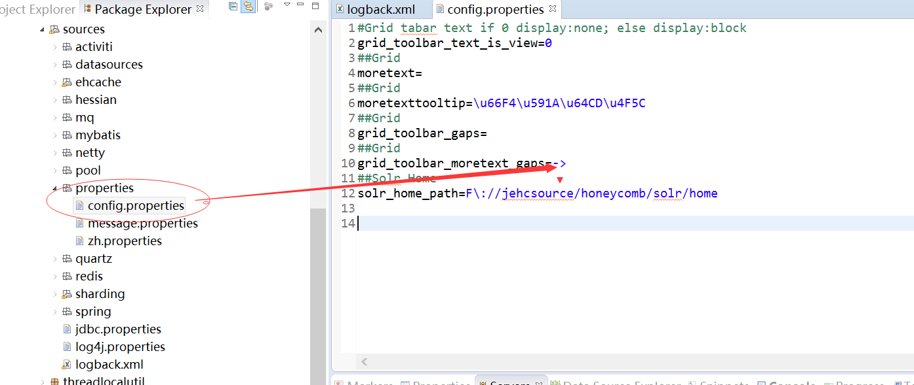

Solr及页面配置文件

## 功能模块

### 主要模块有

#### 1.登录

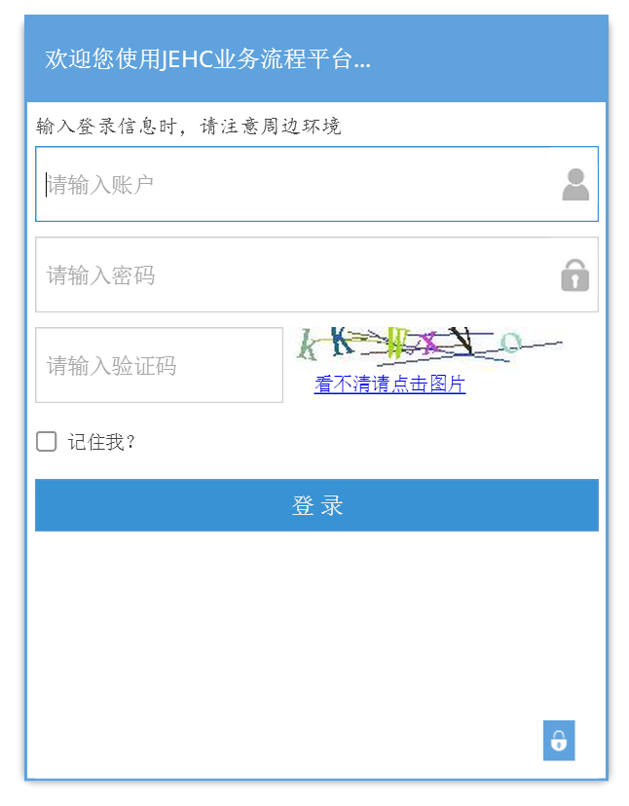

#### 2.平台主页面

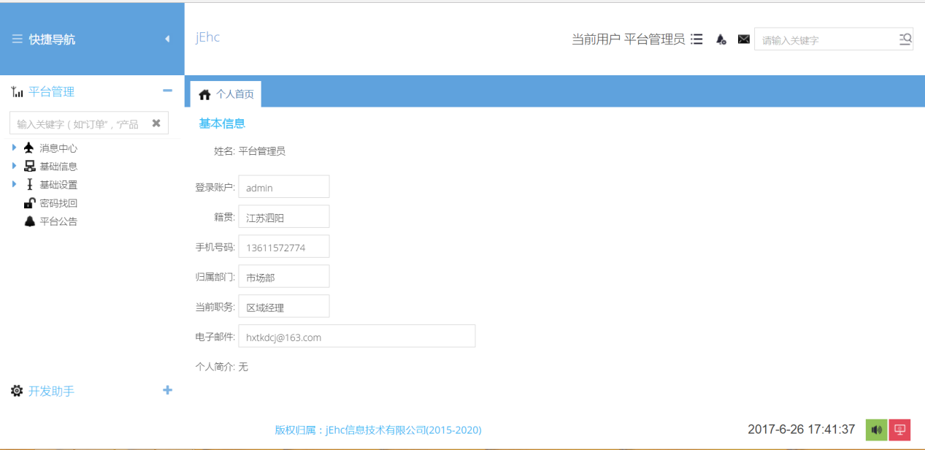

#### 3.开发助手模块（不再列举）

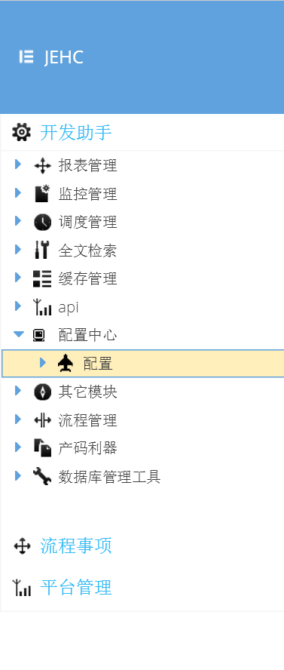

#### 4.平台管理

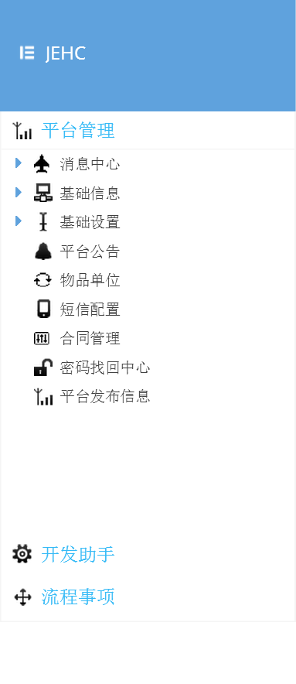

#### 5.流程事项

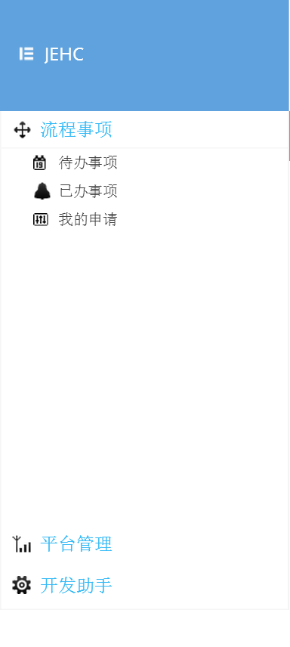

#### 6.代码生成器模块

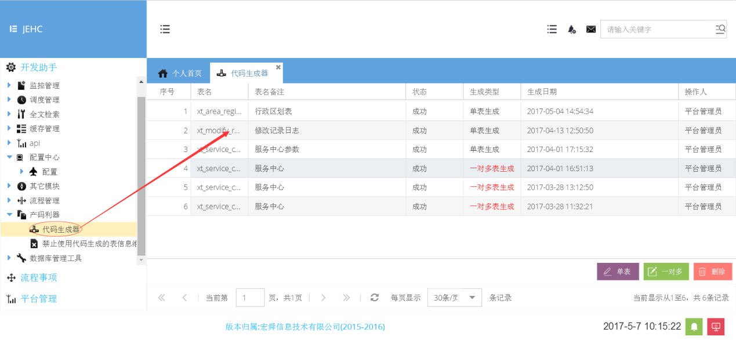

单表生成

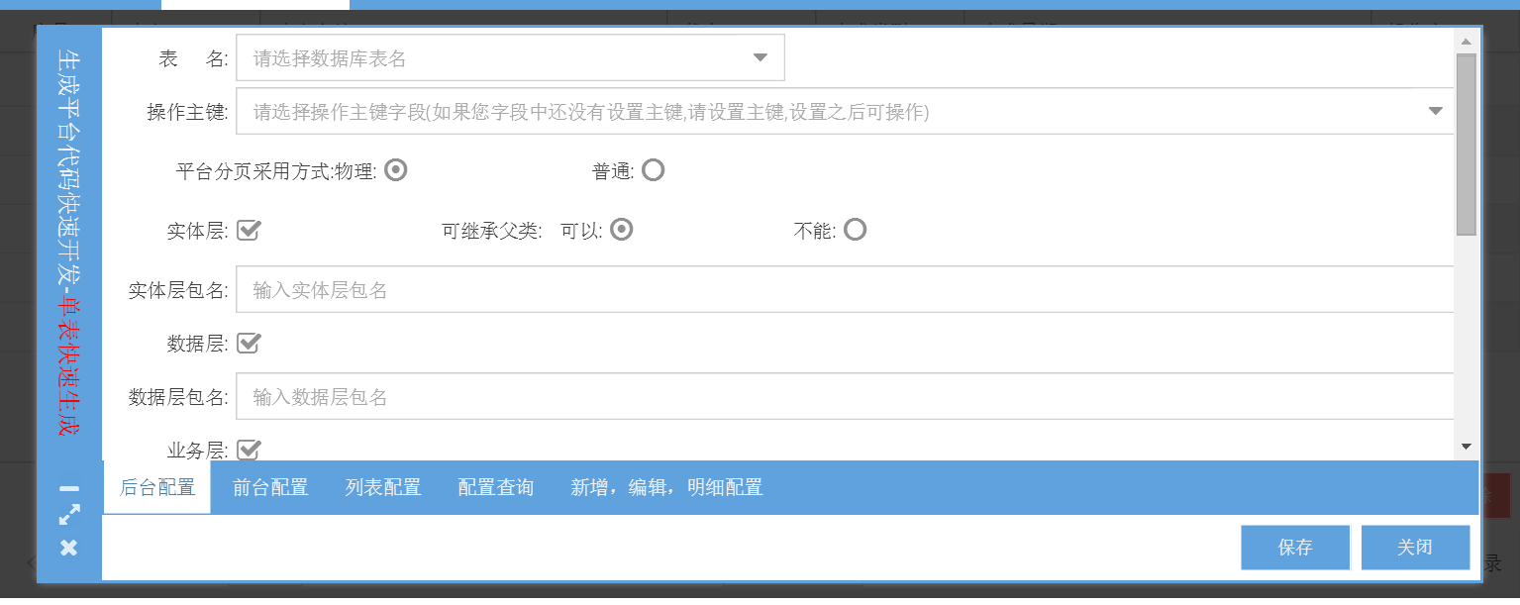

一对多

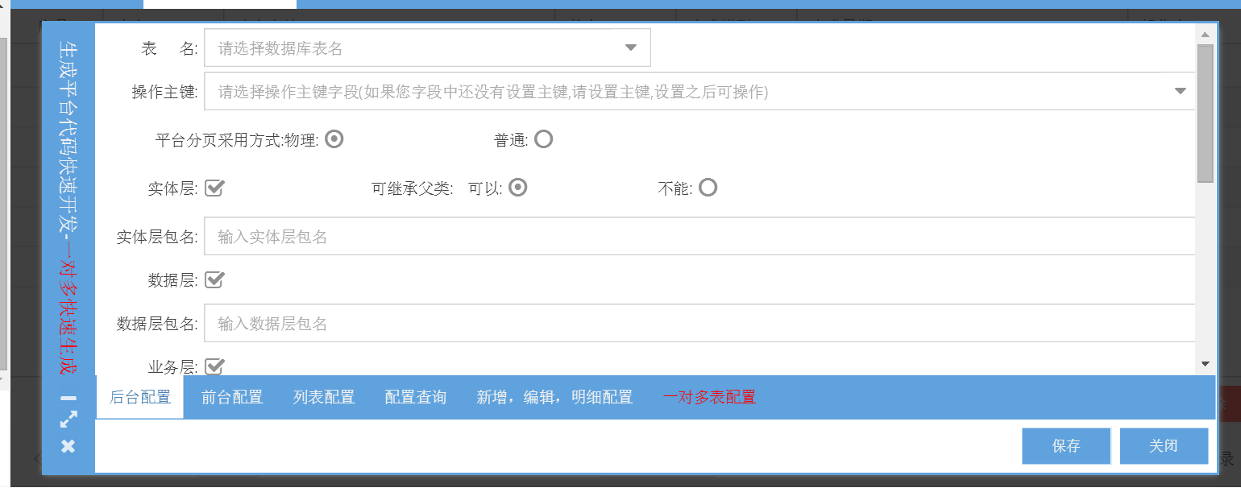

生成之后例子如：

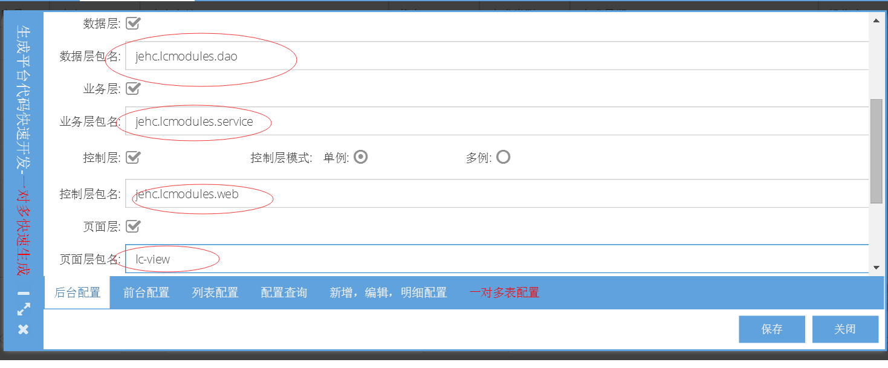

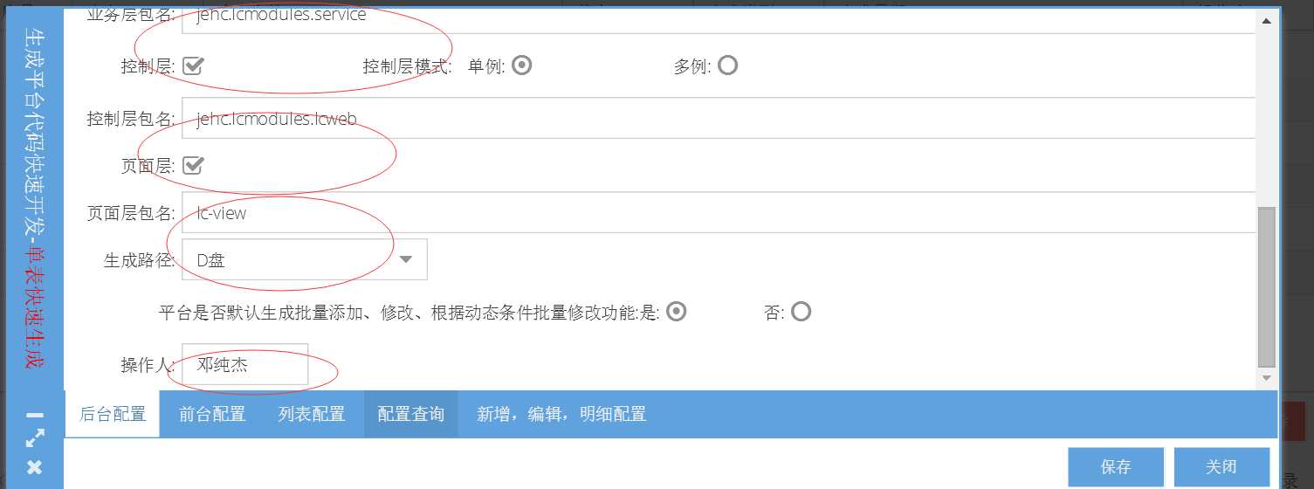

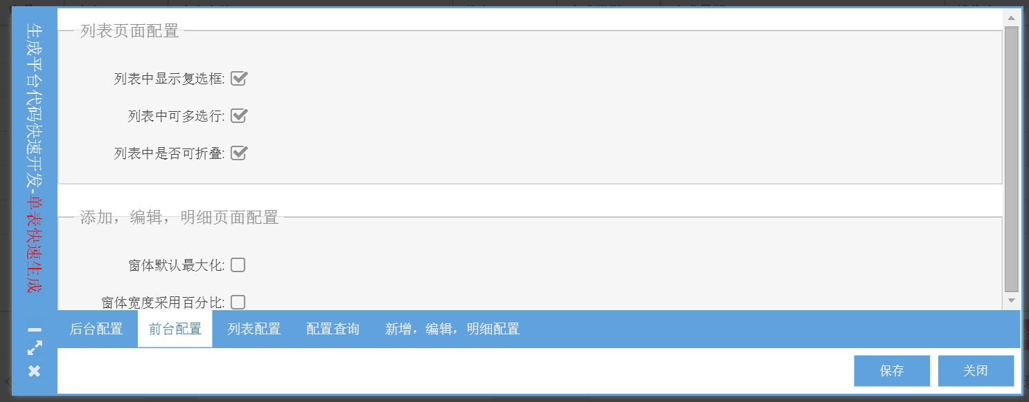

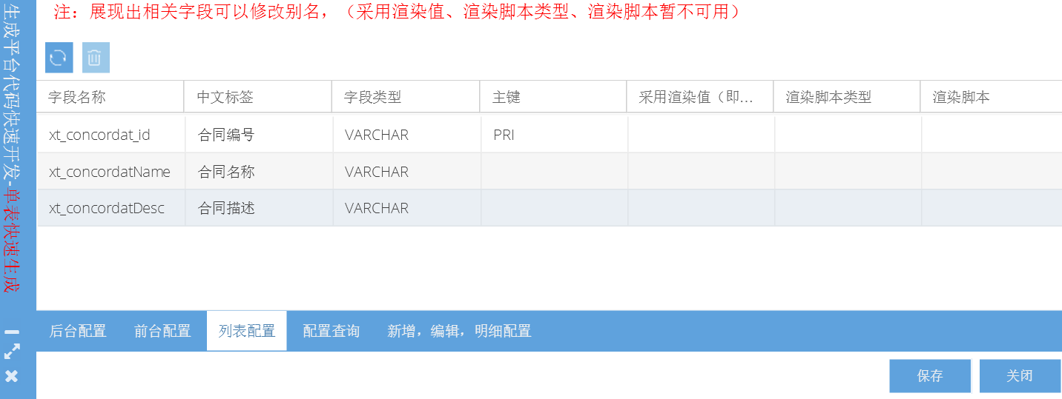

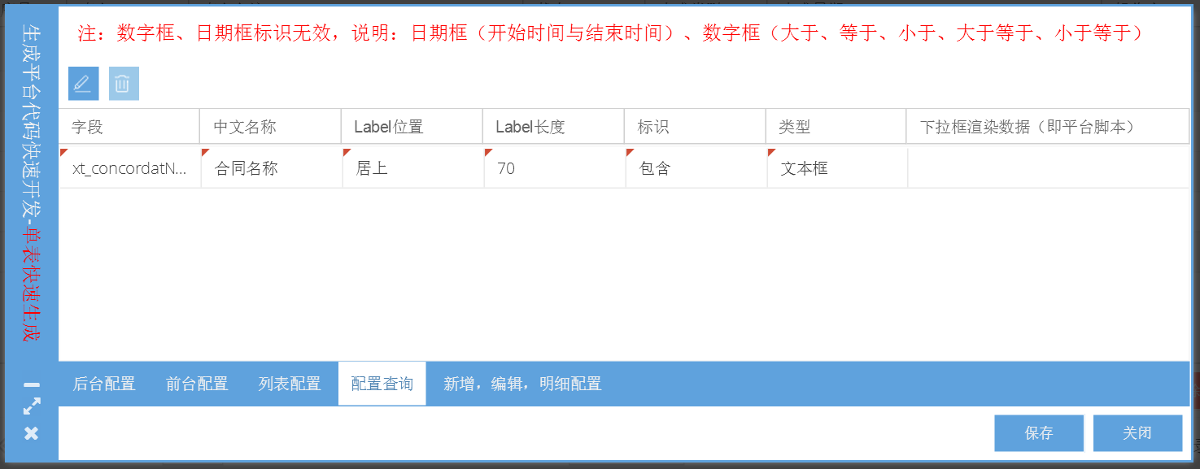

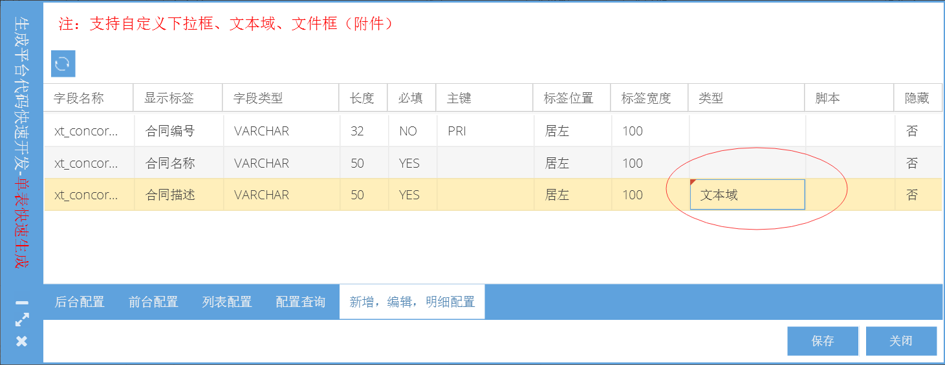

生成之后代码如下：

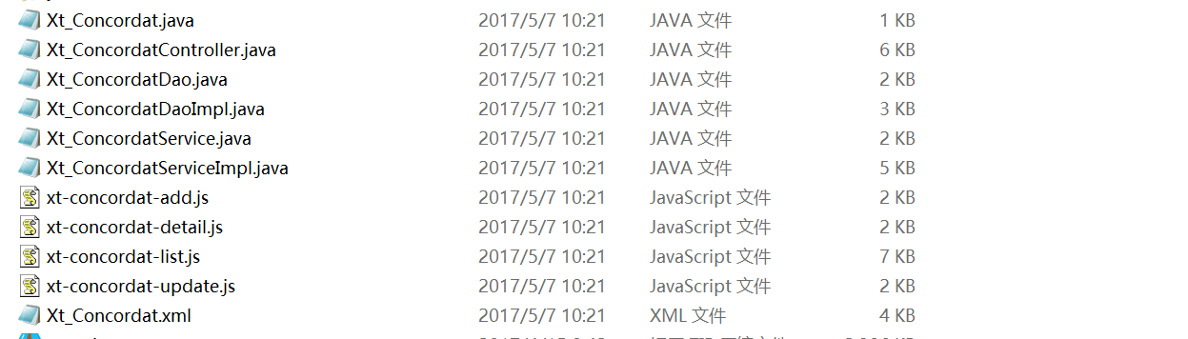

将这些代码放到工程里重启效果如下：

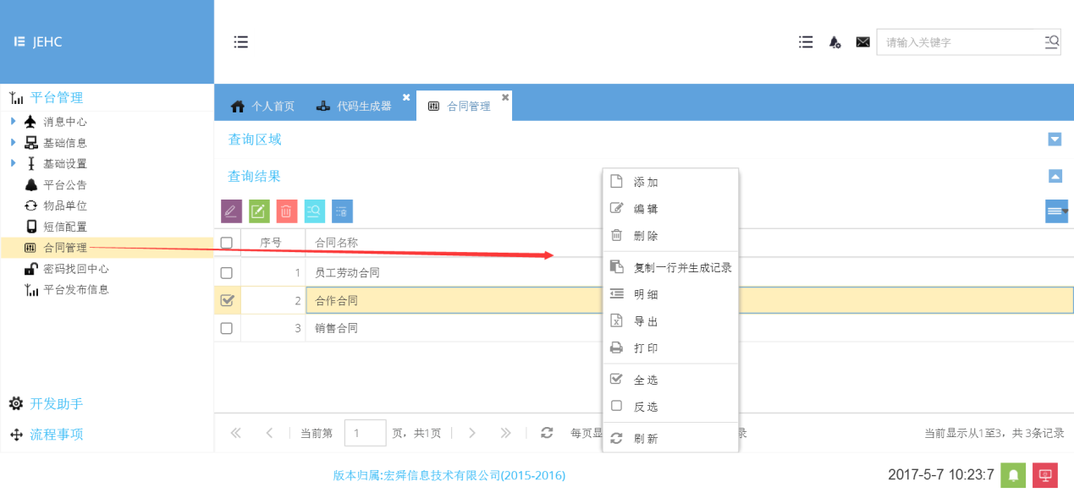

当然你也可以看看代码风格怎么样是不是很清晰

所生成控件可以是附件 可以是下拉框 可以是数字框，可以是文本域，可以是日期框 同时也可以生成查询信息

一对多同理

注意（如果代码生成器过来的 表一定是存在主键并且一个 并且为UUID类型32位）

## 功能开发说明

### js模块

#### (1)gTopValue(id)获取TOP层元素

#### (2)sValue(id,val)赋值元素对象

#### (3)sTopValue(id,val)赋值TOP层元素

#### (4)hiddenTopBtn(id)隐藏TOP层按钮

#### (5)hiddenBtn(id)隐藏层按钮

#### (6)showTopBtn(id)显示TOP层按钮

#### (7)showBtn(id)显示层按钮

#### (8)gfiValue(form,itemId)获取form元素对象(条件根据form和itemId)

#### (9)sfiValue(form,itemId,val)赋值form元素对象(条件根据form和itemId)

#### (10)sfValue(form)通过form中id或name进行赋值

#### (11)sfValue(form,id_name,val)通过form中id或name进行取值

#### (12)sfReadOnly(form,id_name,isReadOnly)通过form中id或name进行设置只读或可读

#### (13)addTabContent(url,id,text,icon)将内容加到中间面板中

#### (14)showWaitMsg(msg)显示请求等待进度条窗口

#### (15)hideWaitMsg()隐藏请求等待进度条窗口

#### (16)hideTopWaitMsg()隐藏请求等待进度条窗口

#### (17)loadFormData(forms,url)载入form表单数据

实例:

loadFormData(lcApplyFormDetail,'../lcApplyController/getLcApplyById?lc_apply_id='+ record.items[0].data.lc_apply_id);

#### (18)loadFormDataCallBack(forms,url,fn)载入form表单数据并回调

实例:

loadFormDataCallBack(xtServiceCenterFormDetail,'../xtServiceCenterController/getXtServiceCenterById?xt_service_center_id=1',callFnDetail);

**function** callFnDetail(form, action){

**var** xt_Service_Center_Parameter = action.result.data.xt_Service_Center_Parameter;

**for**(**var** i = 0; i < xt_Service_Center_Parameter.length; i++){

addDetailXtServiceCenterParameterFormDetail(xt_Service_Center_Parameter[i]);

}

}

#### (19)提交form表单数据

**param** {} form:表单名称,url:地址,grids:列表,win:窗体,closeActionType:true时为hide false时为close,isReset:是否清空表单

submitForm(subForm,url,grids,win,isHide,isReset)

#### (20)提交form表单数据并回调函数

**@param** {} form:表单名称,url:地址,grids:列表,win:窗体,closeActionType:true时为hide false时为close,isReset:是否清空表单,fn:回调事件

submitFormCallFn(subForm,url,grids,win,isHide,isReset,fn)

实例：

submitFormCallFn(xtChangePwdFormAdd,'../xtChangePwdController/addXtChangePwd',**null**,**null**,**false**,**true**,backIndex)

**function** backIndex(form, action){

Ext.Msg.confirm('提示',action.result.msg,**function**(btn){

window.location.href=basePath;

});

}

#### (21)提交form表单数据 并且返回form信息

**@param** {} form:表单名称,url:地址,grids:列表,win:窗体,closeActionType:true时为hide false时为close,isReset:是否清空表单,isCallForm:是否回调加载表单,callUrl:加载表单URL地址,callForm:回调表单名称

submitFormCallBack(subForm,url,grids,win,isHide,isReset,isCallForm,callUrl,callForm)

实例：

submitFormCallBack(xtCompanyFormEdit,'../xtCompanyController/delXtCompany',**null**,**null**,**false**,**true**,**true**,'../xtCompanyController/getXtCompany',xtCompanyFormEdit);

#### (22)提交form表单数据并追加参数

**@param** {} form:表单名称,url:地址,grids:列表,win:窗体,closeActionType:true时为hide false时为close,isReset:是否清空表单,params:追加参数提交

submitFormIncludeParams(subForm,url,grids,win,isHide,isReset,params)

实例：

**var** params = {solrIndexSqlJSON:encodeURI(getSolrIndexSqlJSON()),solrIndexSqlFiledJSON:encodeURI(getSolrIndexSqlFiledJSON())}

submitFormIncludeParams(solrEntityFormAdd,'../solrEntityController/addSolrEntity',grid,solrEntityWinAdd,**false**,**true**,params);

#### (23)提交form表单数据 刷新TreeGrid

**@param** {} form,url,treeGrid,win,closeActionType,isExpandAll:展开TreeGrid

submitForm(subForm,url,grids,win,isHide,isReset,isExpandAll)

#### (24)ajaxRequest(url,grids,params,msg)提交AjaxRequest表单数据

实例：

**var** params = {solr_core_id:solr_core_id};

ajaxRequest('../solrCoreController/delSolrCore',grid,params,'正在执行删除操作中！请稍后...');

#### (25)ajaxRequestCallFn(url,grids,params,msg,fn)提交AjaxRequest表单数据并回调方法

实例:

**var** params = {xt_loadinfo_id:xt_loadinfo_id};

ajaxRequestCallFn('../xtLoadinfoController/delXtLoadinfo',grid,params,'正在执行删除操作中！请稍后...',fnRefresh);

**function** fnRefresh(response, opts){

**var** obj=Ext.decode(response.responseText);

xt_column_store.reload();

}

#### (26)ajaxReq(url,gridArray,params,msg)提交AjaxRequest表单数据 多grid提交

实例：

**var** params = {xt_role_id:xt_role_id};

**var** gridArray = [];

gridArray.push(grid);

gridArray.push(grid_deleted);

ajaxReq('../xtRoleinfoController/recoverXtRoleinfo',gridArray,params,'正在执行恢复操作中！请稍后...');

#### (27)reGetWidthAndHeight()获取高度和宽度

实例:

先调用reGetWidthAndHeight() 然后clientWidth及clientHeight都有值了

#### (28)reGetTopWidthAndHeight同上

#### (29)clearCookie(name)从缓存中清除Cookie

#### (30)getnavigator()获取浏览器版本

#### (31)selectAll(grid)全选grid

#### (32)unSelectAll(grid)反选grid

#### (33)refreshGrid(grid)刷新grid

#### (34)printerGrid(grid)打印grid

#### (35)exportExcel(grid,url)导出grid数据至excel

#### (36)exportExcelByCondition(url,searchForm)根据条件筛选导出

#### (37)resetTitle(panel,isSetBackGround)设置panel标题并判断是否设置背景样式

#### (38)panelPosition上部(north) ,中部(center), 左边(west) ,右部(east) ,底部(south)

items 表单中元素

isTop 表单所属位置

labelPosition标签位置'top'上面 ，'left'左边 ，'right'右边

initSearchForm(panelPosition,items,isTop,labelPosition)

实例:

/**查询区域可扩展**/

**var** items = Ext.create('Ext.FormPanel',{

xtype:'form',

maxHeight:150,

waitMsgTarget:**true**,

defaultType:'textfield',

autoScroll:**true**,

fieldDefaults:{

labelWidth:70,

labelAlign:'left',

flex:1,

margin:'2 5 4 5'

},

items:[

{

fieldLabel:'标题',

xtype:'textfield',

labelWidth:70,

id:'xt_encoderqrcode_title',

name:'xt_encoderqrcode_title',

anchor:'30%',

labelAlign:'top'

}

]

});

initSearchForm('north',items,**false**,'left');

Ext.create('Ext.Viewport', {

layout:'border',

xtype:'viewport',

items:[searchForm,grid]

});

#### (39)initSearchFormByUserdefined(panelPosition,items,isTop,labelPosition)自定义form查询扩展

#### (40)initSearch(store,url,searchForm)调用查询方法

实例：

/**查询操作**/

**function** search(){

initSearch(store,'../xtEncoderqrcodeController/getXtEncoderqrcodeListByCondition',searchForm);

}

#### (41)overLoad()页面加载完成

#### (42)initDataGrid(grid)与initData(dataStore,value) 重新设置Grid中列值与initData配合使用

实例：

{

header:'性别',

width:50,

dataIndex:'xt_userinfo_sex',

renderer:**function**(value){

**return** initData(xtUserinfoSexList,value);

}

}

#### (43)通用上传开始

/**

*初始化附件右键

*flag:标识符号1正常（即窗体在frame里面）2最外层显示（即窗体显示在最外层）

*isUpAndDelete:表示是否拥有上传和删除功能1是2否（即明细页面使用） 如明细不需要上传 和删除功能

*validateparameter:校验非法参数组装字符串

*validateSize:校验大小

*xt_path_absolutek:平台路径配置中心键（自定义上传绝对路径使用）

*xt_path_relativek:平台路径配置中心键（自定义上传相对路径使用）

*xt_path_urlk:平台路径配置中心键（自定义上传路径 自定义URL地址）

**/

initFileRight(fieldid,picid,flag,isUpAndDelete,validateparameter,validateSize,xt_path_absolutek,xt_path_relativek,xt_path_urlk)

实例：

1. 普通（在新增页面）

/**初始化附件右键菜单开始 参数4为1表示不拥有上传和删除功能 即明细页面使用**/

initFileRight('xt_attachment','xt_attachment_pic',1,2);

/**初始化附件右键菜单结束**/

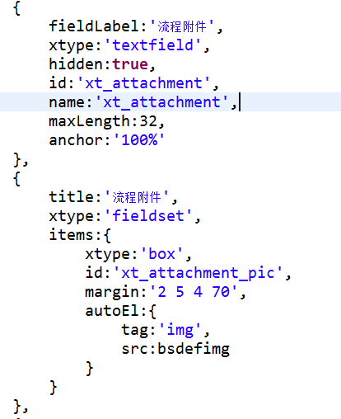

（2）高级自定义（在新增页面）

/**初始化附件右键菜单开始 参数4为1表示拥有上传和删除功能 即新增和编辑页面使用**/

initFileRight('xt_attachment','xt_attachment_pic',1,1,'zip,rar','1000000','ActivitiLc','ActivitiLcRelative');

/**初始化附件右键菜单结束**/



#### (44)ajaxFilePathBackRequest(url,params,flag)表单中单个或多个附件路径回显 @param {} url,params,flag（标识符号1正常（即窗体在frame里面）2最外层显示（即窗体显示在最外层））

实例：

/**配置附件回显方法开始**/

**var** params = {xt_attachment_id:record.items[0].data.xt_attachment,field_name:'xt_attachment'};

ajaxFilePathBackRequest('../xtCommonController/getAttachmentPathPP',params,1);

/**配置附件回显方法结束**/

#### (45)初始化右键 在TOP层

/**

*初始化附件右键

*isUpAndDelete表示是否拥有上传和删除功能1是2否（即明细页面使用） 如明细不需要上传 和删除功能

*validateparameter:校验非法参数组装字符串

*validateSize:校验大小 格式：1024-10240

*xt_path_absolutek:平台路径配置中心键（自定义上传绝对路径使用）

*xt_path_relativek:平台路径配置中心键（自定义上传相对路径使用）

*xt_path_urlk:平台路径配置中心键（自定义上传路径 自定义URL地址）

**/

initTopFileRight(fieldid,picid,flag,isUpAndDelete,validateparameter,validateSize,xt_path_absolutek,xt_path_relativek,xt_path_urlk);

实例：

同上

#### (46)downOrExport(url)通过iFrame实现类ajax文件下载

#### (47)initrightgridcontextmenu(gd,contextmenu,items)初始化右键

实例：

/**调用右键**/

initRight();

**function** initRight(){

**var** contextmenu = **new** Ext.menu.Menu({

id:'theContextMenu',

items:[{

text:'添 加',

glyph:0xf016,

id:'addLcProcessItem',

handler:**function**(){addLcProcess();}

},{

text:'编 辑',

glyph:0xf044,

id:'updateLcProcessItem',

handler:**function**(){updateLcProcess();}

},{

text:'删 除',

glyph:0xf014,

id:'delLcProcessItem',

handler:**function**(){delLcProcess();}

},'-',{

text:'复制一行并生成记录',

glyph:0xf0ea,

id:'copyLcProcessItem',

handler:**function**(){copyLcProcess();}

},{

text:'明 细',

glyph:0xf03b,

id:'detailLcProcessItem',

handler:**function**(){detailLcProcess();}

},{

text:'导 出',

glyph:0xf1c3,

handler:**function**(){

exportLcProcess(grid,'../lcProcessController/exportLcProcess');

}

},{

text:'打 印',

glyph:0xf02f,

handler:**function**(){printerGrid(grid);}

},'-',{

text:'全 选',

glyph:0xf046,

handler:**function**(){selectAll(grid);}

},{

text:'反 选',

glyph:0xf096,

handler:**function**(){unSelectAll(grid);}

},'-',{

text:'刷 新',

glyph:0xf021,

handler:**function**(){refreshGrid(grid);}

}]

});

initrightgridcontextmenu(grid,contextmenu,['updateLcProcessItem','delLcProcessItem','copyLcProcessItem','detailLcProcessItem']);

}

#### (48)filterBy(grid,text, by)根据字段筛选

实例:

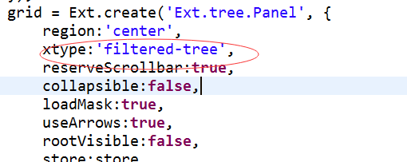

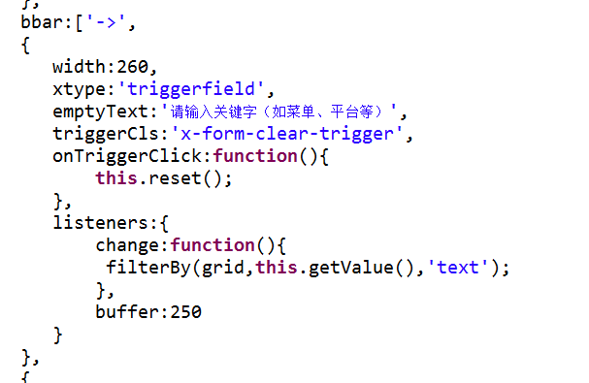

### 数据权限

#### 2.1mybatis层

<select id=*"getXtNoticeListByCondition"* resultType=*"jehc.xtmodules.xtmodel.Xt_Notice"* parameterType=*"map"*>

SELECT

xt_notice.`xt_notice_id`,

xt_notice.`xt_title`,

xt_userinfo.`xt_userinfo_realName`

FROM

xt_notice xt_notice LEFT JOIN xt_userinfo AS xt_userinfo ON xt_notice.xt_userinfo_id = xt_userinfo.xt_userinfo_id

WHERE 1=1

<if test=*"null != xt_userinfo_id"*>

AND xt_notice.`xt_userinfo_id` IN

<foreach item=*"item"* index=*"index"* collection=*"xt_userinfo_id"* open=*"("* separator=*","* close=*")"*>

#{item}

</foreach>

</if>

</select>

描述：xt_userinfo_id 采用操作人作为数据权限例子 可自定义 如创建人 修改人等 controller会有传值描述

#### 2.2controller层

@ResponseBody

@RequestMapping(value="/getXtNoticeListByCondition",method={RequestMethod.***POST***,RequestMethod.***GET***})

**public** String getXtNoticeListByCondition(BaseSearch baseSearch,HttpServletRequest request){

Map<String, Object> condition = baseSearch.convert();

commonHPager(condition,request);

dataAuthForXtUID(request,"xt_userinfo_id", condition);

List<Xt_Notice> xt_NoticeList = xt_NoticeService.getXtNoticeListByCondition(condition);

PageInfo<Xt_Notice> page = **new** PageInfo<Xt_Notice>(xt_NoticeList);

**return** outPageStr(page,request);

}

描述：xt_userinfo_id作为数据权限传入参数 可以自定义 如createId等

#### 2.3view层

2.3.0配置页面功能

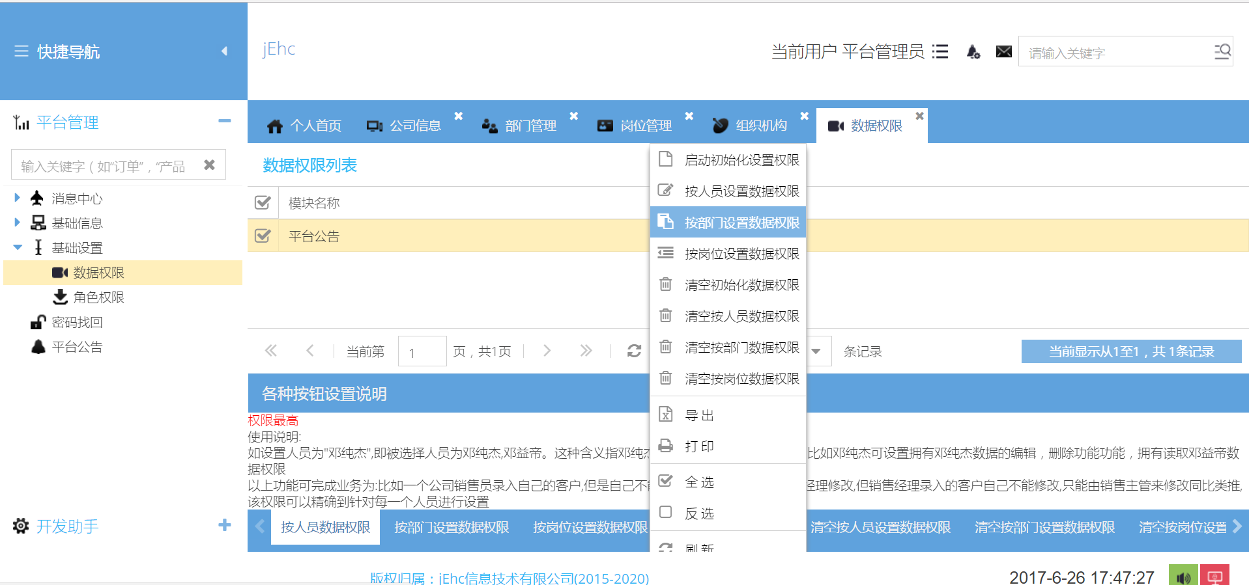

2.3.1list页面层

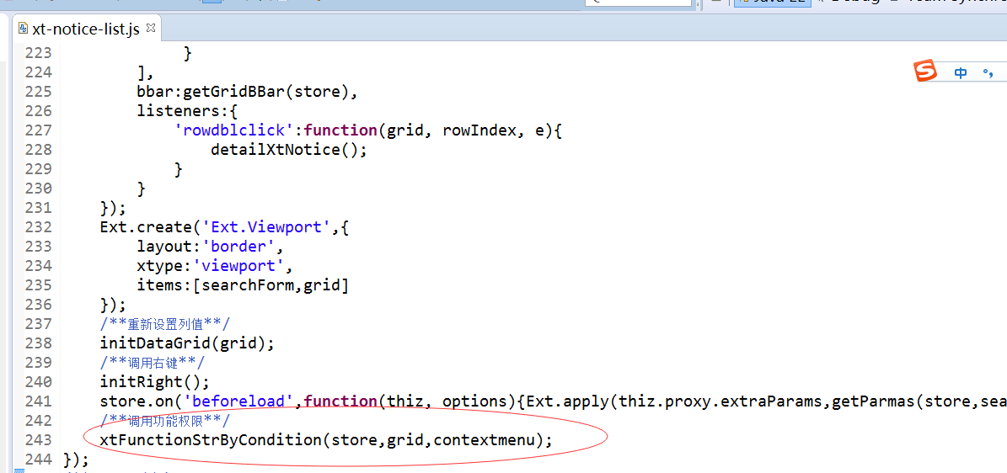

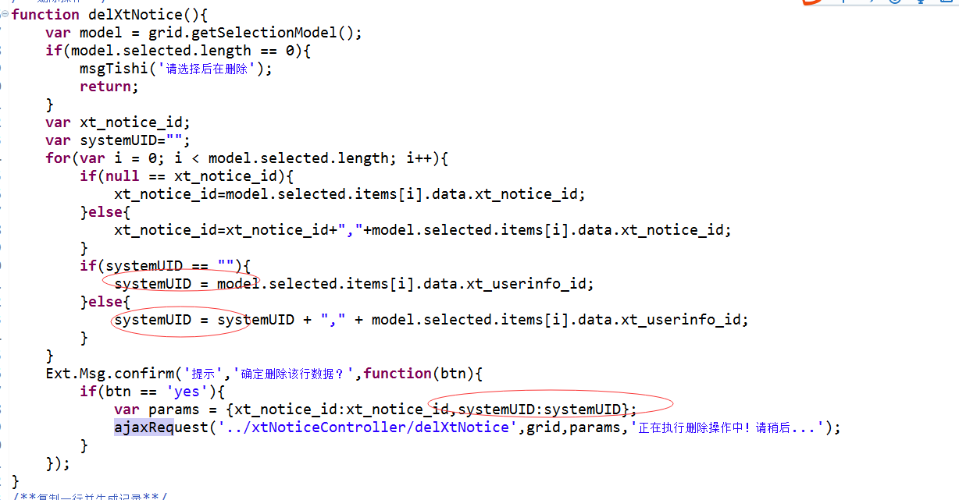

2.3.2编辑页面

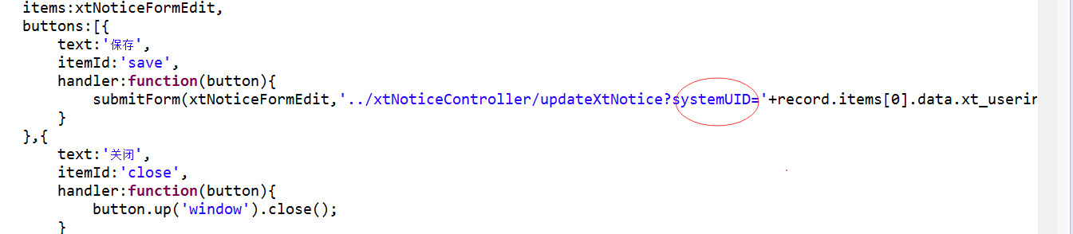

**强烈注意systemUID为数据权限唯一标识**

### 工作流

### 全文检索

#### 介绍：采用solr4.10版本

## 交流及其他说明：

由于空余时间不多，只能写一部分开发文档模块 主要还是交流为目的

本平台采用开源方式，交流QQ群：330370132

项目地址：http://git.oschina.net/jehc/jehc